Guide « Lister les critères pour utiliser MATUI»

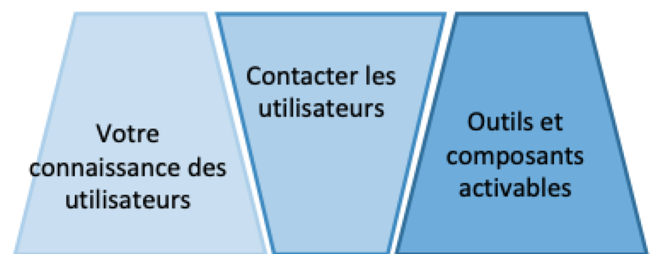

Votre connaissance des utilisateurs
- Quels sont les types utilisateurs que vous allez mobiliser ? (experts, enseignants, élèves, concepteurs, …)

- Quel est votre niveau de connaissance sur les pratiques des utilisateurs ?

- Avez vous besoin de connaître le comportement de vos utilisateurs ?

- Pourquoi souhaiter vous impliquer l’utilisateur ? Pour l’observer ? pour qu’il participe à la co-construction de l’outil ? pour évaluer l’outil ?

Contacter vos utilisateurs

- Comment pouvez vous mobiliser votre utilisateur ? en présentiel ? au laboratoire ? in situ ?

- Pouvez vous le mobiliser via un site internet ?

- Peut-on rencontrer plusieurs utilisateurs ensemble ? lors d’une réunion ?

- Souhaitez-vous les rencontrer de manière individuel ou ensemble ?

- Combien d’utilisateurs pouvez-vous mobiliser ? plus ou moins de 100 ?

Outils et composants activables
- Quels sont les outils activables utilisables par l’utilisateur ? Au niveau des dispositifs numériques ? Au niveau des dispositifs non numériques ?

- Quel est l’état de ces outils activables (existe/existe pas, dynamique, statique) ?

- Ces outils sont ils décomposables en composants ?

- Quel est l’état de ces composants ? (existe/existe pas, dynamique, statique)

- Pouvez-vous faire produire des traces numériques à ces outils ou composants ?

